УЧИТЕЛЮ НА ЗАМЕТКУ

Материал подготовила В. КРУТИКОВА,
учитель начальных классов школы № 3,
г. Югорск, Тюменская обл., ХМАО

Чтобы каждый день приносил ему радость

Адаптационный период первоклассника

Адаптационный период очень сложен и значим для первоклассника. Именно в эти первые месяцы обучения начинают формироваться новые взаимоотношения со сверстниками, базовые учебные установки. Адаптация – это не только приспособление к успешному функционированию в школьной среде, но и способность к дальнейшему развитию.
Дети живут в школе «здесь и теперь», поэтому учителю надо сделать так, чтобы каждый день первоклассника приносил ему радость, чтобы ребенок приобретал знания и умения, а не неудачи и неуверенность. С первого же дня в школе надо показать каждому ребенку, что он интересен учителю; каждому ежедневно надо оказывать внимание – кого-то выслушать, кого-то подбодрить взглядом, кому-то в чем-то помочь, кого-то погладить по голове. Надо относиться серьезно к их маленьким проблемам, принять каждого таким, какой он есть, постараться не навредить ни словом, ни жестом, ни взглядом. Учитель создает на уроке обстановку доверия, уверенности в успехе, организует деятельность, а не поведение детей. Плохое поведение первоклассника – не вызов учителю, а реакция на переутомление. Полюбить всех детей невозможно, но хорошо ко всем относиться – обязательно. Хвалить надо всех ежедневно, но знать, сколько кого и за что: слабоуспевающих – за маленькие победы, сильных – за решение задач повышенной трудности (им способности даны от природы). Хвалить учеников – при всех, серьезные замечания делать наедине. Хорошо, если в классе никто не знает, кто как учится, – оценки необязательно объявлять вслух.
Для того чтобы адаптация осуществлялась без серьезных внутренних потерь, ухудшения самочувствия, настроения, самооценки ребенка, учителю в первом классе необходимо:
– строить учебно-воспитательный процесс с учетом индивидуальных особенностей, возможностей, потребностей ребенка;
– помогать ему сформировать навыки и внутренние психологические механизмы, необходимые для обучения и общения в школьной среде.
Чтобы ребенок стал успешным первоклассником, ему нужны следующие умения:
– управлять своим вниманием;
– слушать и слышать учителя;
– работать по образцу и по инструкции;
– ориентироваться на листе бумаги;
– выполнять несложные графические работы;
– различать в словах звуки и четко их проговаривать;
– иметь развитую мелкую моторику рук.
Не все дети одинаково хорошо владеют этими умениями, поэтому задача учителя в адаптационный период – развивать их. Вот несколько советов, которые помогут и учителю, и ученику.

Для развития концентрации внимания можно использовать следующие упражнения:
УПРАЖНЕНИЕ 1. Дети следят за секундной стрелкой на больших классных часах.
УПРАЖНЕНИЕ 2. Учитель читает стихотворение:
Колпак мой треугольный,
Треугольный мой колпак,
А если не треугольный,
То это не мой колпак.
Сначала стихотворение произносят все хором, затем несколько раз читает только учитель, а дети постепенно заменяют слова жестами:
колпак – показывают на голову,
мой – на себя,
треугольный – строят ладонями треугольник,
не – делают отрицательный жест головой или пальцем.
УПРАЖНЕНИЕ 3. Дети получают лист с буквами алфавита вразброс и по заданию учителя вычеркивают букву (например, с).
Затем делают более сложные упражнения:
- букву а подчеркни, букву н зачеркни;
- гласные подчеркни одной чертой, согласные – двумя;
- звонкие согласные подчеркни синим цветом, глухие – зеленым.
УПРАЖНЕНИЕ 4. Дети списывают (без ошибок):
Еналстаде, енадслат, етальтаррс.
УПРАЖНЕНИЕ 5. Дети выбирают и подчеркивают слог се:
Ст ее со се ее со се се ос ее ис
УПРАЖНЕНИЕ 6. Дети рассматривают и узнают зашумленные фигуры (рис. 1).
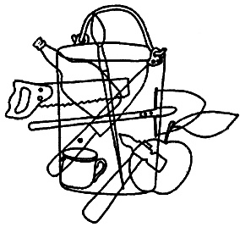

Рис. 1
Усложнение: по команде учителя: «Яблоко!» – дети должны удерживать в поле зрения только яблоко (тренируется переключение внимания).
УПРАЖНЕНИЕ 7. Дети ищут в квадрате числа от 1 до 10 (рис. 2, 3).
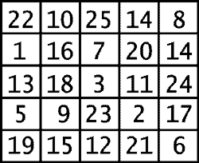

Рис. 2
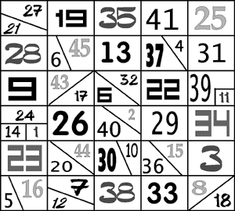

Рис. 3

Игра «Муха»
Муха находится в клетке игрового поля. Дети по очереди дают ей команды: «Одна вверх» или «Две вправо» и т.д. (нельзя ходить по диагонали и назад). Задача игроков – не выпустить муху с поля.
Можно играть и с усложнением правил: поле убирается с доски, дети играют на воображаемом поле.

Для развития умения работать по образцу предлагаются зрительные графические диктанты (рис. 4.)
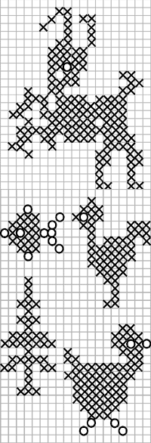

Рис. 4
Ребенок не может удерживать в памяти двух- и трехсложную инструкцию, поэтому учитель должен на первых порах все учебные задания разбивать на односложные. Кроме того, следует тренировать детей на специальных упражнениях:
- Покажи ручку карандашом.
- Покажи ручкой тетрадь.
- Положи тетрадь внутри книги.
- На столе книга, на книге тетрадь.
- Пенал у книги, ручка на пенале.
- Левую руку – к плечу, правой рукой возьми себя за нос.
- Левая рука на голове, правая рука за спиной.
- Руки на колене, правая рука сверху левой.

Для умения ориентироваться на листе бумаги дети выполняют слуховые и зрительные диктанты
Учитель дает команды: влево, вправо, вверх, вниз. Усложнение: влево сверху вниз, вправо снизу вверх (имеется в виду диагональ клетки), (рис. 5).
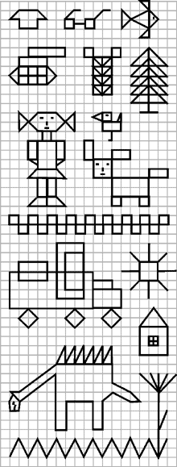

Рис. 5

Для развития фонематического слуха и артикуляции даются специальные упражнения и задания

Упражнение «Спортсмен»
Спортсмен бежит по стадиону.
Рот закрыт. В течение 30 секунд язычок бежит по внутренней стороне губ по часовой стрелке, 30 секунд – против часовой стрелки.

Упражнение «Уколы»
Рот закрыт, язык колет внутренние стороны щек.

Упражнение «Гусенок»
Рот приоткрыт, язык двигается в быстром темпе вправо и влево.
Задание 1
Дети произносят чистоговорки:
Бьют часы на башне Спасской:
Дин-дон, дин-дон.
А стенные – побыстрее:
Тики-таки, тики-таки.
А карманные – спешат:
Тики-тики-так, тики-тики-так.
Бубнит барабан,
Что побит барабан,
А труба трубит:
«Хорошо, что побит!»
Барашеньки крутороженьки
По лесам ходят,
По горам бродят.
От топота копыт
Пыль по полю летит.
– Расскажите про покупки.
– Про какие про покупки?
– Про покупки, про покупки,
Про покупочки мои.
Задание 2
Учитель предлагает детям прохлопать ритм детской песни вслед за ним (от простых коротких ритмов к более сложным).
Задание 3
Учитель произносит слова, но не слитно, а по отдельным звукам: [м’], [а], [ч’]. Дети синтезируют звуки в слово. По мере освоения упражнения слова удлиняются, темп произношения меняется. Дети сами загадывают слова из звуков.

Для развития мелкой моторики рук используется пальчиковая гимнастика
Кроме того, дети охотно занимаются спичечной гимнастикой и выкладывают из спичек (или палочек) различные фигуры (рис. 6.)
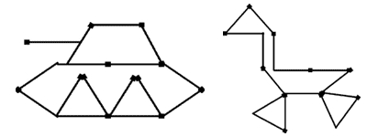

Рис. 6
Выполнять мелкие движения рукой первокласснику поможет рисование штрихом (рис. 7).
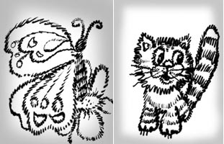

Рис. 7
Малышу не под силу просидеть неподвижно все 35–45 минут урока, поэтому можно последние несколько минут каждого часа читать детям интересную книгу (чтение с продолжением), а им в это время разрешить положить голову на парту и закрыть глаза. Внутри урока полезно проводить не только физкультминутки, но и специальные упражнения на релаксацию:
набираем в руки воображаемый песок, сжимаем пальцы, удерживаем в руках, посыпаем колени песком, постепенно раскрывая пальцы;
энергично надуваем воображаемый воздушный шарик, затем он медленно со звуком «с-с-с» начинает сдуваться;
встаем прямо, принимаем позу солдата на посту и не двигаемся 10 секунд, затем на 10 секунд принимаем позу тряпичной куклы, повторяем несколько раз;
представляем, что на пальцы ног залез муравей и бегает по ним: с силой натягиваем носки на себя, задерживаемся в таком положении, затем выпрямляем пальцы – сбрасываем муравья;
представляем, что дети – дрожащее желе в блюде: учитель встряхивает блюдо – дети раскачиваются; желе тает и растекается.
Полезен отдых под музыку. Можно предложить послушать шелест листьев, шум ручья, пение птиц.

Специальные упражнения для предотвращения близорукости
плавно вращаем глазами под расслабленными прикрытыми веками;
бросаем взгляд вверх, вниз, влево, вправо;
смотрим на кончик носа, потом переводим взгляд на доску (5 раз);
10 раз зажмуриваемся, не размыкая век;
10 раз нахмуриваем брови;
рисуем глазами на доске большую лежащую восьмерку.

Родители первоклассника должны стать единомышленниками учителя
Но и их надо к этому подготовить. На организационном собрании или в беседе после уроков полезно дать родителям следующие советы:
будите ребенка спокойно: проснувшись, он должен увидеть вашу улыбку и услышать ласковый голос;
не торопите ребенка: рассчитать время – ваша задача;
не отправляйте малыша в школу без завтрака;
пожелайте ребенку удачи, подбодрите;
встречайте ребенка после школы спокойно, забудьте фразу: «Что ты сегодня получил?», вспомните, как вы сами себя чувствуете после рабочего дня, – дайте ребенку расслабиться;
не торопитесь посадить ребенка за уроки –ему необходимо 2–3 часа отдыха (сон, прогулка);
помните, что после 15–20 минут занятий необходимо делать 10–15-минутные подвижные переменки;
имейте в виду, что в течение учебного года есть критические периоды, когда учиться сложнее, быстрее наступает утомление, снижена работоспособность: это первые 4–6 недель, конец II четверти, первая неделя после каникул, середина III четверти;
не забывайте, что дети любят послушать сказку перед сном; ласковое поглаживание успокаивает их, помогает снять напряжение, спокойно уснуть; не вспоминайте перед сном неприятностей, не выясняйте отношения.
- Существует два вида общения с детьми – вербальное и невербальное. Вербальное, то есть словесное, присутствует на протяжении всего урока, но если это монолог учителя, знайте – ученики «отключаются», послушав 12 минут. Поэтому урок надо строить в форме диалога. Невербальное общение более значимо для детей. Именно на невербальном уровне они считывают настроение учителя, отношение его к себе.
Предъявляя определенные требования к ученику и его родителям, и сам учитель должен соответствовать своей профессии, иметь такие личные качества, как:
устойчивое, хорошее настроение при работе с детьми;
потребность в общении, терпение;
способность мысленно ставить себя на место другого человека;
понимание намерений, настроения людей;
умение разбираться в человеческих взаимоотношениях;
умение находить общий язык с разными по характеру людьми.
Человеку, выбравшему своей профессией труд учителя, надо сознавать, что не будет легких уроков и легких дней, одинаково умных и послушных детей. Настоящий учитель находится в постоянном творческом поиске, и это норма его жизни. Ленивых и равнодушных школа не принимает. Зато если ты состоялся как учитель, твоя жизнь будет наполненной. Будет трудно, но откроется «второе дыхание», a детские глаза подарят тебе в знак благодарности свою признательность.

